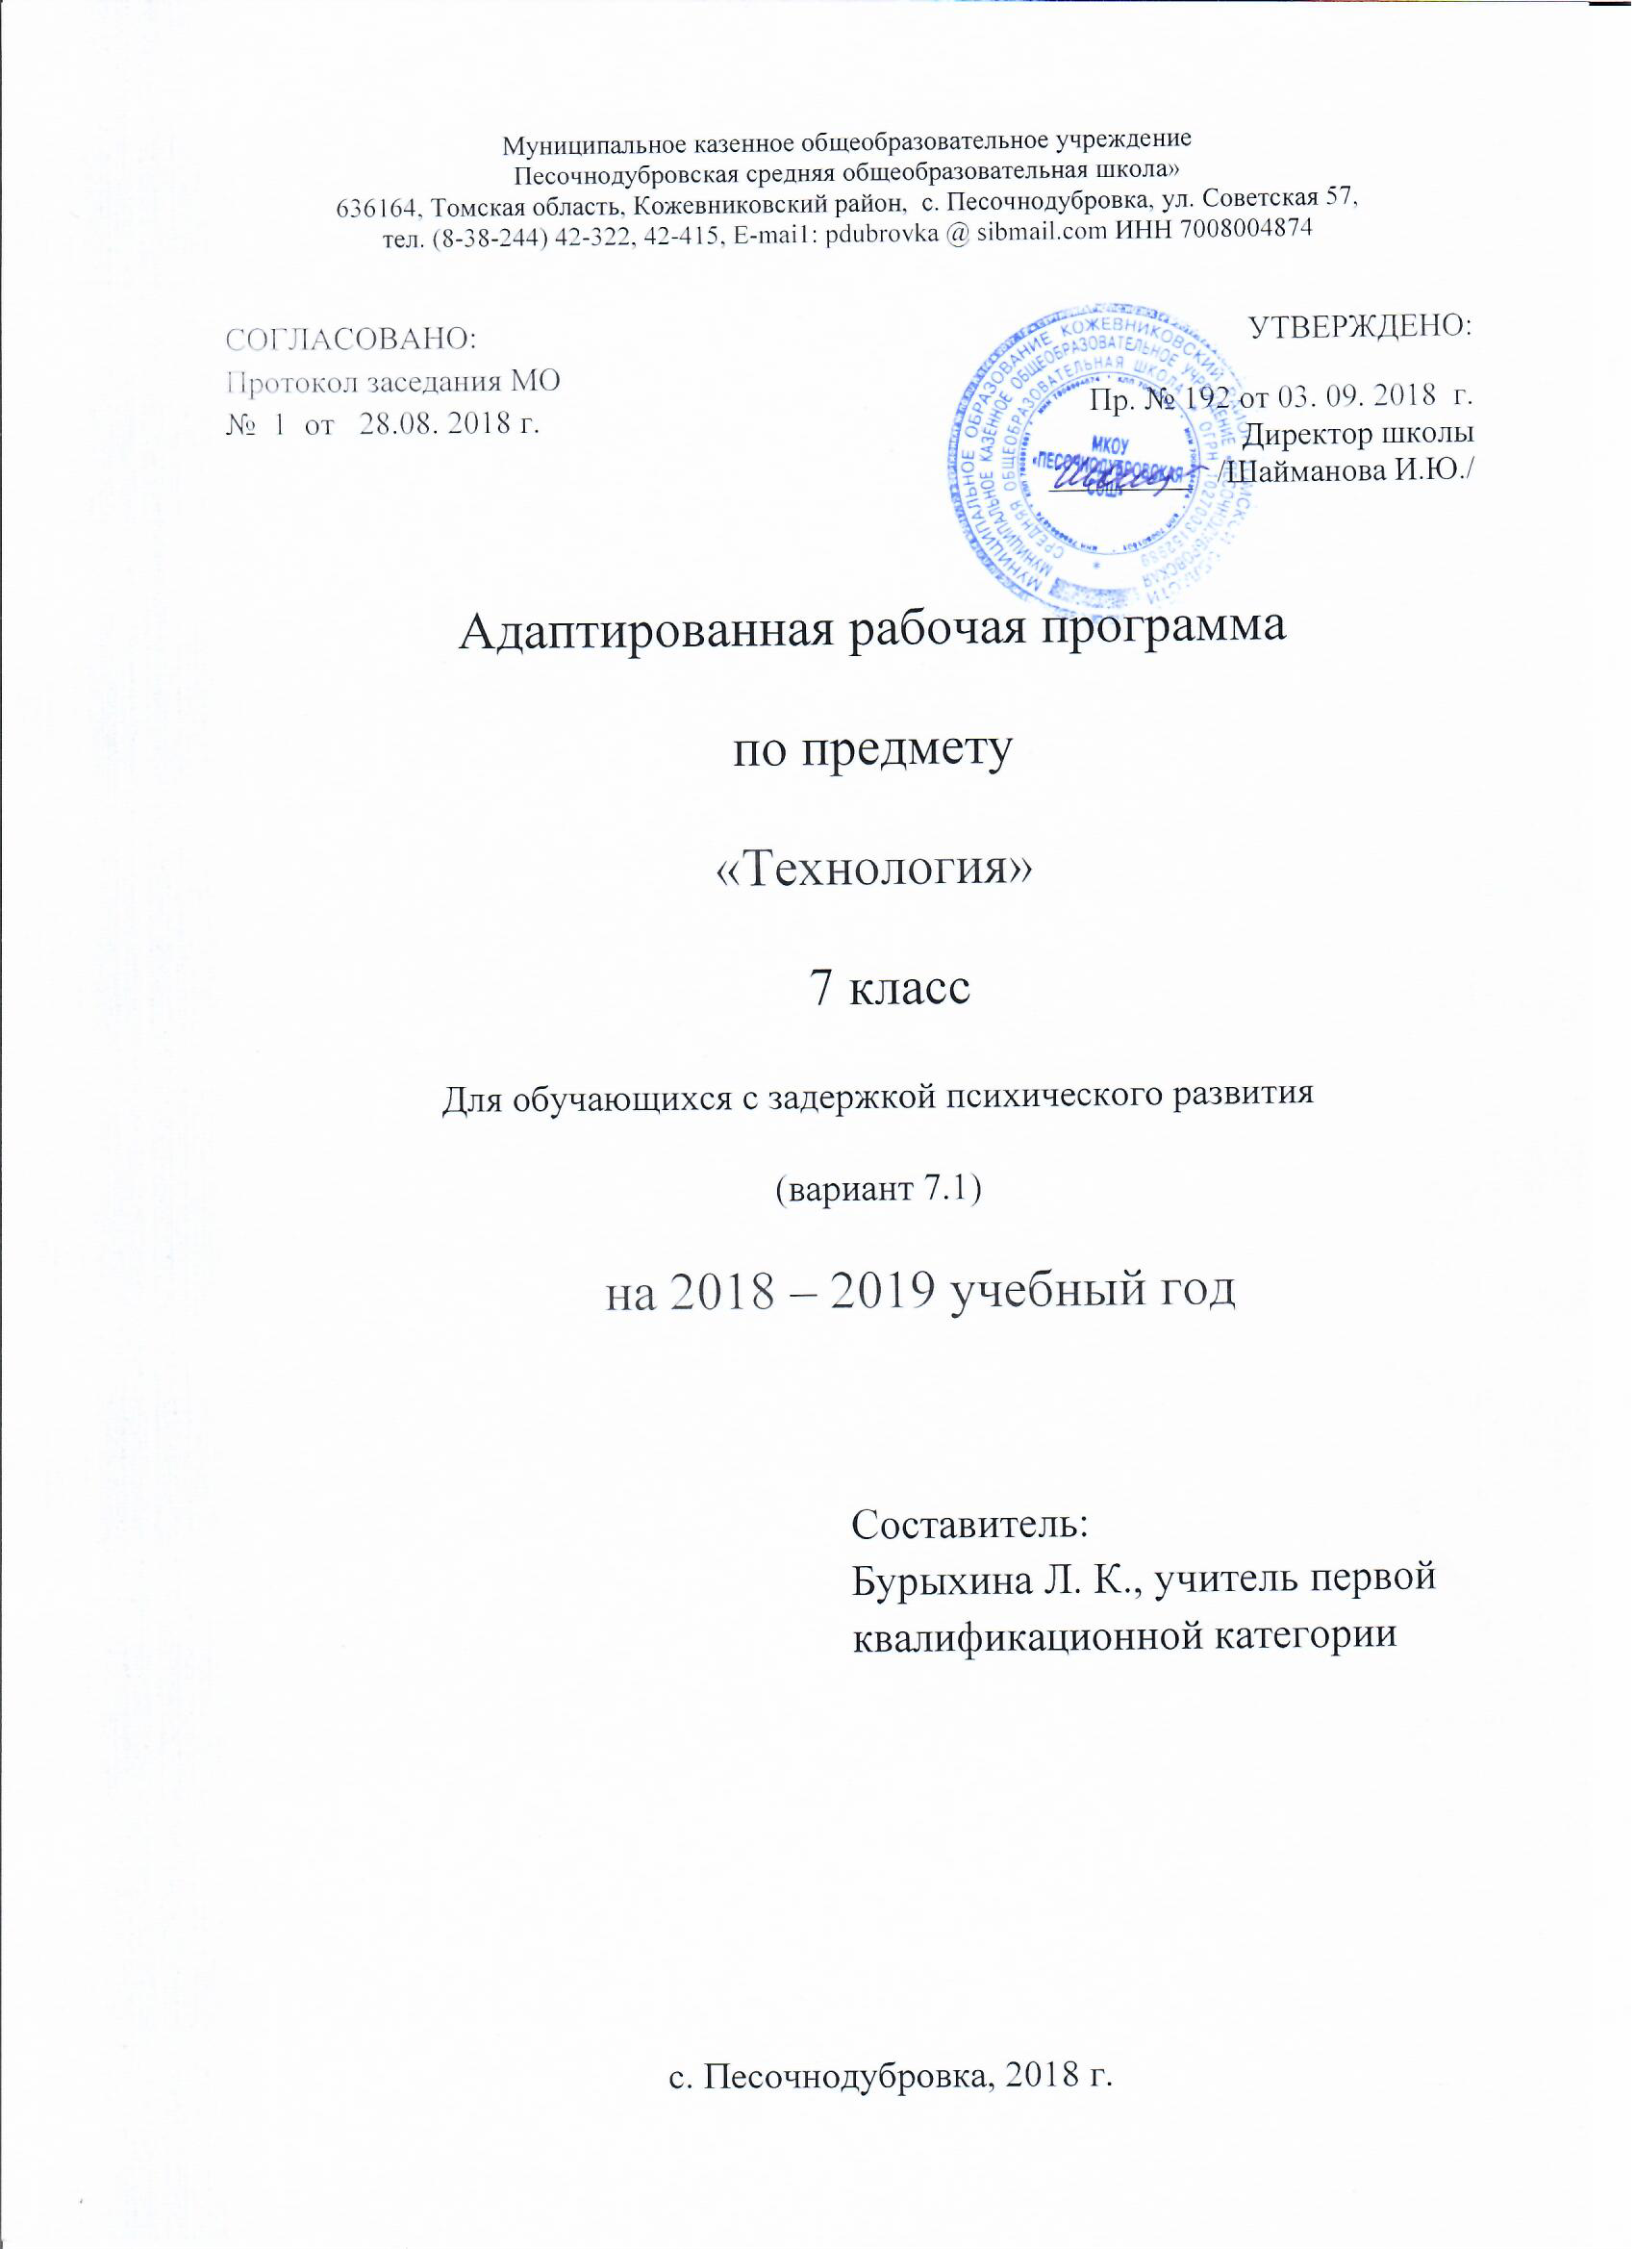
Пояснительная записка
Адаптированная рабочая программа по технологии для учащихся 7 класса (вариант 7.1) разработана в соответствии с требованиями Федерального государственного образовательного стандарта основного общего образования (Приказ № 1897 Министерства образования и науки РФ от 17 декабря 2010 г.
- Федеральный закон от 29 декабря 2012 года №273-ФЗ «Об образовании в Российской Федерации»;
- Адаптированной образовательной программы основного общего образования МКОУ «Песочнодубровская СОШ»; (Приказ № 102 от 31.08.2015г.)
- Устав МКОУ «Песочнодубровская СОШ»;

Программа предназначена для обучающихся с задержкой психического развития и учитывает особенности их психофизического развития, индивидуальные возможности и обеспечивает коррекцию нарушений развития и социальную адаптацию. В соответствии с данной программой обучающиеся с ЗПР получают образование, сопоставимое по итоговым достижениям к моменту завершения обучения с образованием обучающихся, не имеющих ограничений по возможностям здоровья.
Цель программы:
освоение технологических знаний, основ культуры созидательного труда, формирование представлений о технологической культуре на основе включения учащихся в разнообразные виды трудовой деятельности по созданию личностно или общественно значимых изделий.

Задачи программы:
- развивать познавательные интересы, техническое мышление, пространственное воображение, интеллектуальные, творческие, коммуникативные и организаторские способности;
- воспитывать трудолюбие, бережливость, аккуратность, целеустремленность, предприимчивость, ответственность за результаты своей деятельности; уважительного отношение к людям различных профессий и результатам их труда;
- развивать опыт применения политехнических и технологических знаний и умений в самостоятельной практической деятельности, приобретение учащимися практических умений в сельскохозяйственной и прикладной творческой деятельности, их социально-трудовая адаптация на основе профессионального самоопределения.

Место предмета в учебном плане
Учебным планом на изучение предмета «Технология » в 7 классе отводится 2 часа в неделю или 68 часов в год.
Общая характеристика учебного предмета «Технология»
Данная рабочая программа обеспечивает специфические образовательные потребности обучающихся с ЗПР, а именно:
• учитывает необходимость коррекции психофизического развития;
• особую пространственную и временную организацию образовательной среды с учетом функционального состояния центральной нервной системы (ЦНС) и нейродинамики психических процессов обучающихся с ЗПР (быстрой истощаемости, низкой работоспособности, пониженного общего тонуса и др.);
• организацию процесса обучения с учетом специфики усвоения знаний, умений и навыков обучающимися с ЗПР с учетом темпа учебной работы («пошаговом» предъявлении материала, дозированной помощи учителя, использовании специальных методов, приемов и средств, способствующих как общему развитию обучающегося, так и компенсации индивидуальных недостатков развития);
• учитывает актуальные и потенциальные познавательные возможности, обеспечивает индивидуальный темп обучения и продвижения в образовательном пространстве для обучающихся с ЗПР;
• обеспечивает непрерывный контроль за становлением учебно-познавательной деятельности обучающегося с ЗПР, продолжающегося до достижения уровня, позволяющего справляться с учебными заданиями самостоятельно.

ПЛАНИРУЕМЫЕ РЕЗУЛЬТАТЫ
Личностными результатами освоения учащимися основной школы курса «Технология» являются:
- проявление познавательных интересов и активности в данной области предметной технологической деятельности;
- выражение желания учиться и трудиться в промышленном производстве для удовлетворения текущих и перспективных потребностей;
- развитие трудолюбия и ответственности за качество своей деятельности;
- овладение установками, нормами и правилами научной организации умственного и физического труда;
- самооценка умственных и физических способностей для труда в различных сферах с позиций будущей социализации;
- становление самоопределения в выбранной сфере будущей профессиональной деятельности;
- планирование образовательной и профессиональной карьеры;
- осознание необходимости общественно полезного труда, как условия безопасной и эффективной социализации;
- бережное отношение к природным и хозяйственным ресурсам;
- готовность к рациональному ведению домашнего хозяйства;
- проявление технико-технологического и экономического мышления при организации своей деятельности;
- самооценка готовности к предпринимательской деятельности в сфере технического труда.
Метапредметными результатами освоения выпускниками основной школы курса «Технология» являются:
- алгоритмизированное планирование процесса познавательно-трудовой деятельности;
- определение адекватных имеющимся организационным и материально-техническим условиям способов решения учебной или трудовой задачи на основе заданных алгоритмов;
- комбинирование известных алгоритмов технического и технологического творчества в ситуациях, не предполагающих стандартного применения одного из них;
- проявление инновационного подхода к решению учебных и практических задач в процессе моделирования изделия или технологического процесса;
- поиск новых решений возникшей технической или организационной проблемы;
- самостоятельная организация и выполнение различных творческих работ по созданию технических изделий;
- виртуальное и натуральное моделирование технических объектов и технологических процессов;
- приведение примеров, подбор аргументов, формулирование выводов по обоснованию технико-технологического и организационного решения; отражение в устной или письменной форме результатов своей деятельности;
- выявление потребностей, проектирование и создание объектов, имеющих потребительную стоимость;
- выбор для решения познавательных и коммуникативных задач различных источников информации, включая энциклопедии, словари, интернет-ресурсы и другие базы данных;
- использование дополнительной информации при проектировании и создании объектов, имеющих личностную или общественно значимую потребительную стоимость;
- согласование и координация совместной познавательно-трудовой деятельности с другими ее участниками;
- объективное оценивание вклада своей познавательно-трудовой деятельности в решение общих задач коллектива;
- оценивание своей познавательно-трудовой деятельности с точки зрения нравственных, правовых норм, эстетических ценностей по принятым в обществе и коллективе требованиям и принципам;
- диагностика результатов познавательно-трудовой деятельности по принятым критериям и показателям;
- обоснование путей и средств устранения ошибок или разрешения противоречий в выполняемых технологических процессах;
- соблюдение норм и правил культуры труда в соответствии с технологической культурой производства;
- соблюдение норм и правил безопасности познавательно-трудовой деятельности и созидательного труда.
Предметными результатами освоения учащимися основной школы программы «Технология» являются:
В познавательной сфере:
- рациональное использование учебной и дополнительной технической и технологической информации для проектирования и создания объектов труда;
- оценка технологических свойств сырья, материалов и областей их применения;
- ориентация в имеющихся и возможных средствах и технологиях создания объектов труда;
- владение алгоритмами и методами решения организационных и технико-технологических задач;
- классификация видов и назначения методов получения и преобразования материалов, энергии, информации, объектов живой природы и социальной среды, а также соответствующих технологий промышленного производства;
- распознавание видов, назначения материалов, инструментов и оборудования, применяемого в технологических процессах;
- применение общенаучных знаний по предметам естественно-математического цикла в процессе подготовки и осуществления технологических процессов для обоснования и аргументации рациональности деятельности;
- владение способами научной организации труда, формами деятельности, соответствующими культуре труда и технологической культуре производства;
- применение элементов экономики при обосновании технологий и проектов.
В трудовой сфере:
- планирование технологического процесса и процесса труда;
- подбор материалов с учетом характера объекта труда и технологии;
- проведение необходимых опытов и исследований при подборе сырья, материалов и проектировании объекта труда;
- подбор инструментов и оборудования с учетом требований технологии и материально-энергетических ресурсов;
- проектирование последовательности операций и составление операционной карты работ;
- выполнение технологических операций с соблюдением установленных норм, стандартов и ограничений;
- соблюдение норм и правил безопасности труда, пожарной безопасности;
- соблюдение трудовой и технологической дисциплины;
- обоснование критериев и показателей качества промежуточных и конечных результатов труда;
- подбор и применение инструментов, приборов и оборудования в технологических процессах с учетом областей их применения;
- контроль промежуточных и конечных результатов труда по установленным критериям и показателям с использованием контрольных и измерительных инструментов;
- выявление допущенных ошибок в процессе труда и обоснование способов их исправления;
- документирование результатов труда и проектной деятельности;
- расчет себестоимости продукта труда;
- примерная экономическая оценка возможной прибыли с учетом сложившейся ситуации на рынке товаров и услуг.
В мотивационной сфере:
- оценивание своей способности и готовности к труду в конкретной предметной деятельности;
- выбор профиля технологической подготовки в старших классах полной средней школы или профессии в учреждениях начального профессионального или среднего специального обучения;
- выраженная готовность к труду в сфере материального производства или сфере услуг;
- согласование своих потребностей и требований с потребностями и требованиями других участников познавательно-трудовой деятельности;
- осознание ответственности за качество результатов труда;
- наличие экологической культуры при обосновании объекта труда и выполнении работ;
- стремление к экономии и бережливости в расходовании времени, материалов, денежных средств и труда.
В эстетической сфере:
- дизайнерское проектирование изделия или рациональная эстетическая организация работ;
- моделирование художественного оформления объекта труда и оптимальное планирование работ;
- разработка варианта рекламы выполненного объекта или результатов труда;
- эстетическое и рациональное оснащение рабочего места с учетом требований эргономики и научной организации труда;
- рациональный выбор рабочего костюма и опрятное содержание рабочей одежды.
В коммуникативной сфере:
- формирование рабочей группы для выполнения проекта с учетом общности интересов и возможностей будущих членов трудового коллектива;
- выбор знаковых систем и средств для кодирования и оформления информации в процессе коммуникации;
- оформление коммуникационной и технологической документации с учетом требований действующих нормативов и стандартов;
- публичная презентация и защита проекта изделия, продукта труда или услуги;
- разработка вариантов рекламных образов, слоганов и лейблов.
В физиолого-психологической сфере:
- развитие моторики и координации движений рук при работе с ручными инструментами и выполнении операций с помощью машин и механизмов;
- достижение необходимой точности движений при выполнении различных технологических операций;
- соблюдение требуемой величины усилия, прикладываемого к инструменту, с учетом технологических требований;
- сочетание образного и логического мышления в процессе проектной деятельности.

Содержание учебного предмета «Технология»
Основным предназначением образовательной области «Технология» в системе общего образования является формирование трудовой и технологической культуры учащихся, системы технологических знаний и умений, воспитание трудовых, гражданских и патриотических качеств его личности, их профессиональное самоопределение в условиях рынка труда, формирование гуманистически ориентированного мировоззрения.
Данная программа разработана и предназначена для работы в неделимых классах, с учётом интересов, как мальчиков, так и девочек.
В реализации программы должное место отводится методу проектов для вовлечения учащихся в исследовательскую деятельность.

Разделы и темы | Количество часов | теория | практика | контрольные
Вводный урок | 1 | 1
Сельскохозяйственный труд | 16 | 2 | 14
Осень Уборка урожая. | 8 | 1 | 7
Весна. Защищенный грунт | 8 | 1 | 7 | 1
Бумагапластика | 10 |  | 10
Изонить | 18 | 1 | 17 | 1
Джутовая филигрань | 14 | 1 | 13
Плетение из ниток | 10 | 1 | 9
Итого | 68 | 7 | 63
Планируемые результаты изучения учебного предмета.
Выпускник ознакомится:
- с ролью технологий в развитии человечества, механизацией труда, технологической культурой производства;
- функциональными и стоимостными характеристиками предметов труда и технологий, себестоимостью продукции, экономией сырья, энергии, труда;
- экологическими требованиями к технологиям, социальными последствиями применения технологий;
- производительностью труда, реализацией продукции;
- устройством, управлением и обслуживанием доступных и посильных технико-технологических средств производства (инструментов, механизмов, приспособлений, приборов, аппаратов, станков, машин);
- предметами потребления, материальным изделием или нематериальной услугой, дизайном, проектом, конструкцией;
- методами обеспечения безопасности труда, культурой труда, этикой общения на производстве;
- информационными технологиями в производстве и сфере услуг, перспективными технологиями;
овладеет:
- основными методами и средствами преобразования и использования материалов, энергии, информации, объектов социальной и природной среды, навыками созидательной, преобразующей, творческой деятельности;
- умением выбирать инструменты, приспособления и оборудование для выполнения работ, находить необходимую информацию в различных источниках, в том числе с использованием компьютера;
- навыками чтения и составления конструкторской и технологической документации, измерения параметров технологического процесса и продукта труда;
- выбора, проектирования, конструирования, моделирования объекта труда и технологии с использованием компьютера;
- навыками подготовки, организации и планирования трудовой деятельности на рабочем месте с учётом имеющихся ресурсов и условий, соблюдения культуры труда;
- навыками организации рабочего места с соблюдением требований безопасности труда и правил пользования инструментами, приспособлениями, оборудованием;
- навыками выполнения технологических операций с использованием ручных инструментов, приспособлений, машин, оборудования;
- умением разрабатывать учебный творческий проект, изготовлять изделия или получать продукты с использованием освоенных технологий;
- умением соотносить личные потребности с требованиями, предъявляемыми различными массовыми профессиями к личным качествам человека.

Перечень учебно-методического обеспечения:
Методическая литература:
- Технология. 5-11 классы: проектная деятельность учащихся / авт.-сост. Л.Н. Морозова, Н.Г. Кравченко, О.В. Павлова. – Волгоград: Учитель, 2007.
- Е.А.Ковалёва - «Сельскохозяйственный труд» учебник 7 класса.
Дополнительная литература:
- Технология. 5-9 классы: дополнительные и занимательные материалы / авт.-сост. Л.Д. Карачевцева, О.П. Власенко. – Волгоград: Учитель, 2009.
- Занятия по прикладному искусству. 5-7 классы: работа с солёным тестом, аппликация из ткани, лоскутная техника, рукоделие из ниток / авт.-сост. Е.А. Гурбина. - Волгоград: Учитель, 2009.
- https://www.livemaster.ru/
- https://masterclassy.ru/
- stranamasterov.ru

Тематическое планирование
№  п/п | Тема урока | Виды деятельности | Кол-во часов | Вид контроля, измерители | дата
 | Вводный урок. ТБ на пришкольном участке и в кабинете технологии. | Техника безопасности на пришкольном участке | 1 | текущий
 | Ягодные кустарники и уход за ними. | Ухаживать за ягодными кустарниками. | 1 | текущий
 | Уход за ягодными кустарниками | Обрезать кустарники | 2 | текущий
 | Основные плодовые деревья | Укрывать стволы плодовых деревьев | 2 | текущий
 | Минеральные удобрения | Значение минеральных удобрений в питании деревьев | 2 | текущий
 | Бумагапластика. Панно «Бабочка» | Работа с картоном. Соблюдать технику безопасности | 2 | текущий
 | Работа с гофрокартоном. Панно «Дерево» | Выполнять композицию | 2 | текущий
 | Работа с гофрокартоном. Панно «Подсолнухи» | Выполнять композицию | 2 | текущий
 | Работа с гофрокартоном. Панно «Подсолнухи» | Оформлять панно | 2 | текущий
 | Работа с гофрокартоном. Игрушка | Скручивать гофрокартон | 2 | текущий
 | Изонить. Приемы заполнения. | Соблюдать правила безопасности с иглой | 2 | текущий
 | Изонить. Заполнение окружности 2-мя способами. | Заполнять окружности | 2 | текущий
 | Изонить. Заполнение завитка. | Заполнять завиток | 2 | текущий
 | Изонить. Составление эскиза. | Создавать эскиз работы. | 2 | текущий
 | Изонить. Заполнение работы. | Соблюдать технику безопасности с иглой, прокалывая эскиз | 2 | текущий
 | Изонить. Изготовление панно. | Заполнять панно - вышивая | 2 | текущий
 | Изонить. Изготовление панно. | Заполнять панно - вышивая | 2 | текущий
 | Изонить. Изготовление панно. | Заполнять панно - вышивая | 2 | текущий
 | Изонить. Оформление работы. | Оформлять панно | 2 | текущий
 | Джутовая филигрань. Основные приёмы работы. | Работать с джутом, соблюдая технику безопасности | 2 | текущий
 | Джутовая филигрань. Составление эскиза. | Работа над эскизом | 2 | текущий
 | Джутовая филигрань. Работа над шкатулкой. | Склеивание шкатулки | 2 | текущий
 | Джутовая филигрань. Работа над панно. | Работать над эскизом | 2 | текущий
 | Джутовая филигрань. Работа над панно. | Оформлять панно | 2 | текущий
 | Джутовая филигрань. Изготовление салфетницы. | Работа над эскизом салфетницы | 2 | текущий
 | Джутовая филигрань. Изготовление салфетницы. | Заполнять эскиз, склеивать салфетницу | 2 | текущий
 | Плетение. Приемы плетения из ниток. | Способы плетения | 2 | текущий
 | Плетение. Работа над эскизом. | Разрабатывать эскиз | 2 | текущий
 | Плетение браслета | Плести браслет | 2 | текущий
 | Плетение закладки для книги. | Плести закладку, используя эскиз | 2 | текущий
 | Плетение закладки для книги | Плести закладку, используя эскиз | 2 | текущий
 | Технология рассадного способа выращивания растений, ее значение в регионе. | Ухаживать за рассадой | 2 | текущий
 | Оборудование для выращивания рассады. | Рассаживать рассаду | 2 | текущий
 | Парники, пленочные укрытия. | Обрабатывать почву в парниках | 2 | текущий
 | Зелёные овощи. | Высаживать зелёные овощи | 2 | текущий

